Дневник фестиваля
17 апреля 2012 года
Диалог с молодыми... - залог успеха российского кино завтрашнего дня и девиз фестиваля "Святая Анна"
Вот и еще один фестивальный день позади. В залах Дома кино – как всегда многолюдно. Здесь - не только студенты, но и состоявшиеся кинематографисты. 17 апреля 2012 года. День, который подарил всем, и организаторам Фестиваля, и Участникам, и Гостям Кинофорума новые знания, новые открытия в кино и не только, новые встречи, знакомства, и убеждение в старых и непроходящих истинах о профессионализме.

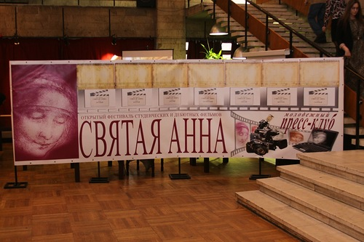
В рамках конкурсной программы за день показано 39 студенческих работ. Отдельным блоком были представлены фильмы Московского городского психолого-педагогического университета (МГППУ), который, кстати, в этом году дебютировал на Фестивале с первыми девятью короткометражками.
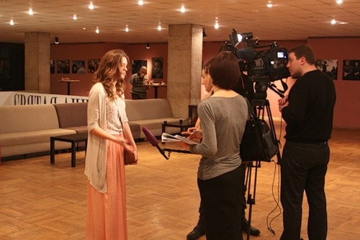
Помимо этого, уже с утра в Конференц-зале Дома Кино началась образовательная программа, подготовленная Академией коммуникаций WORDSHOP. В первой половине дня прошло три обзорных лекции по темам: «Кинорежиссура» (режиссер Александр Котт), «Кинодраматургия» (сценарист, педагог Академии Елена Левина), «Работа режиссера с оператором» (оператор Вадим Бузуев).

После обеда образовательная программа WORDSHOP BBDO продолжилась в Малом зале, к лекциям добавились видеопоказы. Вначале была разобрана тема «На стыке кино и видео-арта» (Искусствовед Ольга Шишко). Лекция с видеопоказом плавно перетекла в презентацию факультета «Медиа-арт» Академии коммуникаций (Ольга Шишко, Юрий Альберт, Андрей Великанов, Дмитрий Булныгин, Елена Ковылина), после чего прошла еще одна образовательная программа WORDSHOP BBDO «80 лучших» - Международный кинофестиваль Сверхкороткого Фильма/ESF(Дмитрий Булныгин).

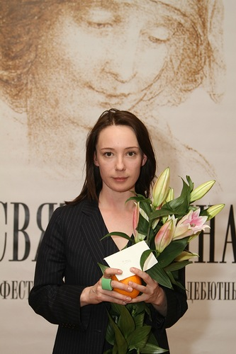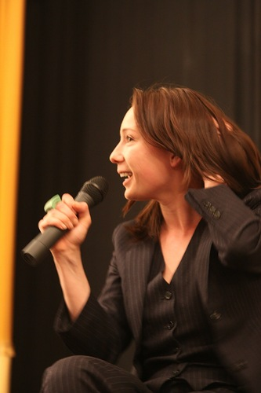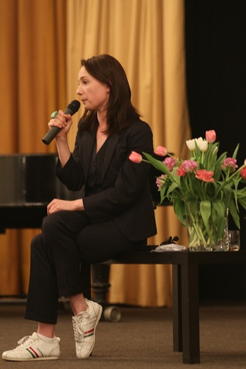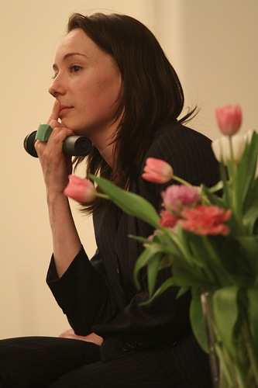

Центральным событием дня стал мастер-класс Чулпан Хаматовой. Актриса рассказала о том, как она пришла в профессию - сначала в театр, а потом и в кино. Вспомнила курьезные случаи из актерской жизни, поделилась собственным восприятием кино и театра, ответила на многочисленные вопросы слушателей мастер-класса. Была затронута и тема, к которой у Хаматовой особое отношение – «Дети». Свои первые роли Чулпан сыграла в детском театре, и это стало отличной школой, потому что «взять» детский зал очень сложно, ребенок-зритель не прощает фальши, «но зато потом, когда он дарит тебе недогрызенное яблоко – это дороже любых ценных подарков».
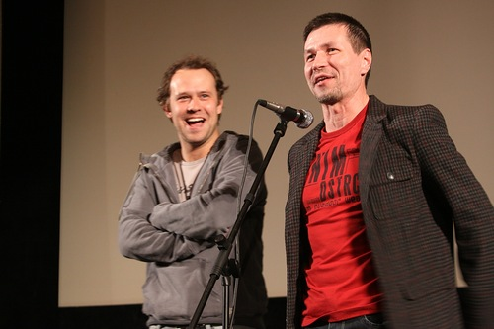
Еще одним крупным событием стал показ фильма режиссера Всеволода Аравина «Рейдер». Картина прошла в Большом зале Дома Кино в рамках программы «Дебют». Перед началом показа состоялась небольшая презентация с участием творческой группы фильма.
www.centerfest.ru/svanna

